DESAIN DAN IMPLEMENTASI
SISTEM INFORMASI manajemen inventori barang
BENGKEL nuklida PT APB - BATAN YOGYAKARTA

Yossi Octavina¹⁾, Nur Rochmah Dyah Puji Astuti²⁾
¹⁾²⁾Teknologi Industri, Teknik Informatika,Universitas Ahmad Dahlan
rochmahdyah@tif.uad.ac.id

Abstrak

KPRI “Karya Nuklida” BATAN Yogyakarta merupakan badan usaha dibawah PT. APB Batan yang berada di Yogyakarta, secara periodik mempunyai kewajiban membuat laporan kepada kepala koperasi PT APB BATAN. Dalam pembuatan laporan karya nuklida masih menggunakan pelaporan secara manual yang berakibat pada waktu yang cukup lama dalam proses perhitungan jumlah barang terjual dan pemasukan barang, proses administrasi stok barang, pembuatan laporan jumlah stok penjualan barang-barang bengkel. Selain itu hasil yang tidak valid dalam penjumlahan atau data yang kurang lengkap akan mengakibatkan turunnya keuntungan penjualan tersebut dalam perkoperasian bagi anggota KPRI “Karya Nuklida” BATAN Yogyakarta. Untuk meningkatkan efisiensi dan keakuratan data maka diperlukan sistem yang berguna untuk memproses semua transaksi baik penjualan maupun pembelian barang dan juga proses pelaporan secara periodik. Maka dalam penelitian ini akan didesain dan juga mengimplementasikan sistem informasi manajemen untuk pada keuntungan penjualan tersebut dalam perkoperasian bagi anggota KPRI “Karya Nuklida” BATAN Yogyakarta. Metode pengumpulan data menggunakan cara observasi untuk mengamati secara langsung proses bisnis yang berjalan saat ini, interview dilakukan untuk mendapatkan data tentang kendala yang dihadapi, nama barang, proses transaksi dan pelaporan. Dilanjutkan dengan desain interface, desain database, desain form input dan desain report/laporan. Implementasi dilakukan untuk mendeklarasikan desain ke bahasa pemrograman. Hasil dari penelitian berupa aplikasi Sistem Informasi Manajemen Inventori barang yang berguna untuk mencatat dan melaporkan semua transaksi penjualan maupun pembelian dan juga proses pelaporan periodik yang harus dilakukan oleh pegawai pada pimpinan pusat. Dengan pelaporan yang baik dan layanan yang baik akan berimbas pada keuntungan penjualan akan naik dalam perkoperasian, hal tersebut akan baik bagi anggota KPRI “Karya Nuklida” BATAN Yogyakarta dan juga pimpinan di PT.APB Batan.

Kata Kunci : Sistem Informasi Manajemen, Inventori, KPRI “Karya Nuklida”

Abstract

KPRI "Work nuclides" BATAN Yogyakarta is a business entity under PT. APB Batan located in Yogyakarta, periodically have an obligation to report to the head of the cooperative PT APB BATAN. In the manufacture of paper reports nuclides are still using manual reporting resulting in quite a long time in the process of calculating the amount of goods and importation of goods sold, administrative process inventory, report generation amount of stock sales of goods workshop. In addition the results invalid in the sum or incomplete data will lead to the decrease of the sales profit in the cooperative for members KPRI "Work nuclides" BATAN Yogyakarta. To improve the efficiency and accuracy of the data we need a useful system to process all transactions both the sale and purchase of goods as well as periodic reporting process. So in this study will be designed and implemented a management information system for the benefit of the sale of the cooperative for members KPRI "Work nuclides" BATAN Yogyakarta. Methods of data collection using observation to observe directly the business processes running at this time, interviews were conducted to obtain data about the obstacles faced, the name of the goods, transaction processing and reporting. Continued with interface design, database design, form design input and design report / reports. Implementation is done to declare to the design of programming languages. Results of research in the form of Inventory Management Information System application useful items to record and report all sales transactions and purchases and also the periodic reporting process should be done by an employee in the central leadership. With good reporting and good service will impact on sales profits will rise in the cooperative, it would be good for members KPRI "Work nuclides" BATAN Yogyakarta and also leaders in PT.APB Batan.

Keywords: Management Information Systems, Inventory, KPRI "Work nuclides"

- PENDAHULUAN

Teknologi informasi memusatkan perhatianya dalam upaya mengolah data menjadi informasi. Untuk melakukan proses pengolahan data tersebut diperlukan komputer sebagai perangkat yang memiliki kemampuan komputasi tinggi sehingga pengolahan data menjadi lebih mudah diimplementasikan. Kehadiran sistem informasi yang berbasis komputer dirasakan sangat diperlukan demi mendapat efesiensi kerja yang optimal.
Pada perusahaan negeri yang bergerak di bidang akselerator dan proses bahan (PT APB) nuklir, disamping pengembangan nuklir terdapat pula badan usaha yang beranggotakan orang-seorang atau badan hukum koperasi dengan melandaskan kegiatannnya yang bergerak dalam bidang ekonomi.Salah satunya KPRI “Karya Nuklida” BATAN Yogyakarta.
Pada saat proses penjualan barang – barang bengkel dan barang yang masuk sering kali harus melakukan pencatatan manual sehingga akan memakan waktu yang cukup lama, Tidak hanya jumlah barang yang sering menjadi kendala dalam proses administrasi stok barang tersebut melainkan belum terincinya laporan pada jumlah barang yang telah terjual, sehingga pendataan stok barang sering menjadi masalah penting dan berakibat data stok barang-barang bengkel yang mengalami kehilangan data lama maupun yang sedang dikerjakan. Mengingat pentingnya peran administrasi stok barang di bengkel PT APB BATAN, yang berimbas pada keuntungan penjualan tersebut dalam perkoperasian bagi anggota KPRI “Karya Nuklida” BATAN Yogyakarta, maka diperlukan adanya alat bantu berupa perangkat lunak yang mampu memberikan pelayanan mengenai proses pengolahan data informasi stok penjualan barang-barang bengkel. Tujuan dari penelitian adalah untuk membangun sebuah sistem informasi yang mampu mengolah data penjualan barang bengkel, inventori dan pelaporan agar lebih mudah dalam pengolahan data. Model proses menggunakan waterfall, Perancangan menggunakan Sybase Power Designer, sedangkan bahasa pemrograman menggnakan Ms. Access dan Visual Basic

- KAJIAN PUSTAKA

Dari hasil penelitian yang dilakukan oleh Yopi Verathyardi dengan judul Analisis dan Perancangan Sistem Penjualan Obat pada Apotek “Fresh” Batam menjelaskan bahwa sistem yang dibangun berfungsi untuk memaksimalkan dan mengefektifkan waktu dalam pengolahan data obat sampai pembuatan laporan-laporan yang ditujukan pada pemilik usaha. Kelebihan dari sistem tersebut adalah sistem menghasilkan laporan yang akurat dan cepat untuk membantu pekerjaan dan meningkatkan kualitas pelayanan, dapat mengurangi tempat penyimpanan data berupa berkas ke dalam database. Meminimalkan anggaran operasional.

- Sistem Informasi
Hubungan antara data dengan informasi adalah seperti bahan baku sampai barang jadi. Dengan kata lain, sistem pengolahan informasi mengelola data menjadi informasi .
Penyimpanan data
Data
Pengolahan
Informasi data

Gambar 1. Transformasi Data Menjadi Informasi

- Entity Relationship Diagram (ERD)
Entity Relation Diagram (ERD) merupakan model data berupa notasi grafis dalam pemodelan data konseptual yang menggambarkan hubungan antar data dalam basis data berdasarkan objek-objek dasar data yang mempunyai hubungan antar relasi.

Tipe Entitas

Atribut

Tipe Relationship

Parsial participation

Total participation

Gambar 2. Notasi-notasi Diagram E-R

- Data Flow Diagram Context Level (Context Diagram)
Context Diagram (CD) adalah kasus khusus Data Flow Diagram (DFD). Merupakan bagian dari DFD yang berfungsi memetakan model lingkungan, yang direpresentasikan dengan lingkungan tunggal yang mewakili keseluruhan sistem.

- Desain Daftar Kejadian (Even List)
Even List (EL) merupakan daftar narasi stimuli (daftar kejadian) yang terjadi dalam lingkungan dan mempunyai hubungan dengan respon yang diberikan sistem. Fungsi Even List adalah mengumpulkan atau mendeskripsikan kejadian-kejadian dalam batas sistem yang ada. Aturan-aturan dalam Even List (EL) antara lain daftar kejadian yang kita buat dan digambarkan dalam bentuk tekstual yang sederhana yang berfungsi memodelkan kejadian dalam lingkungan dimana sistem harus memberikan respon. Ketika membuat Even List maka kita harus tahu perbedaan antara kejadian (Event) dan kejadian yang berelasi dengan aliran (even-related flow).

- Model Proses
Model proses/aradigm merupakan suatu penggambaran secara abstrak dari suatu proses. Model proses menjelaskan proses dari sudut pandang bagian per bagian atau tahapan yang merupakan penggabungan dari beberapa strategi pengembangan yang meliputi lapisan proses, metode, dan alat bantu seperti yang dijelaskan pada lapisan teknologi RPL. Model proses yang digunakan dalam proyek ini adalah model proses Waterfall Modified. Pada prinsipnya model proses ini sama persis dengan model model proses Waterfall Klasik yaitu jika tahap satu selesai maka langsung ketahap berikutnya hanya yang membedakan yaitu adanya feedback tiap tahapnya sehingga mampu mengakomodasikan perubahan disetiap prosesnya.
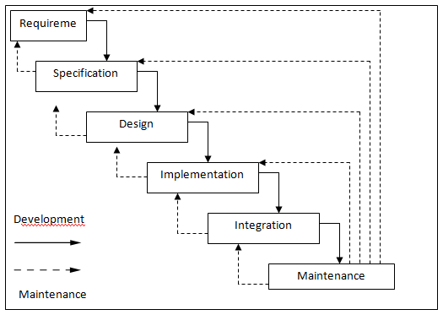
Gambar 3. Model Modified Waterfall

- METODE PENELITIAN
  - Pengumpulan Data

Metode Observasi

Suatu metode yang dilakukan dengan cara pengamatan langsung objek dan permasalahan yang terjadi pada instansi tempat kerja praktik, terutama yang berhubungan dengan penyampaian informasi data dan permasalahan yang dialami karyawan bengkel karya nuklida BATAN.

Metode Interview

Suatu metode yang dilakukan dengan cara konsultasi, tanya jawab atau wawancara langsung pada orang yang memiliki kapasitas dan informasi yang dibutuhkan dalam pelaksanaan kerja praktik. Materi wawancara yaitu :

Kendala apa saja yang dihadapi dalam operasional stok barang penjualan bengkel.

Tata cara pemasukan data barang, penjualan barang beserta nama entri yang diperlukan.

Berapa periodik dalam melakukan pelaporan data penjualan barang-barang bengkel.

Pengklasifikasian nama barang yang diperlukan.

Metode Referensi

Merupakan metode yang dilakukan dengan cara pembacaan referensi baik berupa buku atau sumber khusus yang dapat ditemukan di perpustakaan BATAN dan sumber lain berkenaan dengan objek yang dibutuhkan.

  - Analisis Kebutuhan Sistem
Tahap analisis kebutuhan (requirement system) merupakan tahap awal yang sangat menetukan keberhasilan dalam suatu proses penemuan, perbaikan, pemodelan, dan spesifikasi. Adapun langkah-langkah yang akan dibangun untuk melakukan analisis data adalah:

    - Analisis Kebutuhan Pengguna
Analisis kebutuhan pengguna merupakan analisis hal-hal yang diinginkan pengguna dari sistem yang dibuat.
    - Analisis Data
Analisis data yang dilakukan adalah dengan cara mengklasifikasikan data atau mengelompokan data sesuai dengan jenisnya.

  - Perancangan Sistem
Perancangan sistem terbagi menjadi 4 yaitu:

    - Perancangan Prosses, yaitu pembuatan Proses bisnis, Diagram Konteks dan DFD.
    - Perancangan Database, yaitu perancangan ERD dan Mapping Table.
    - Perancangan Interface, yaitu perancangan Menu dan Halaman Web.

  - Implementasi Sistem
Sistem Informasi Manajemen yang akan dibangun menggunakan Ms. Access dalam pengolahan data, visual akan dibangun menggunkaan Visual Basic.

  - Pengujian Sistem
Tahap pengujian terdiri dari dua macam yaitu Black Box Test dan Alpha Test.

- HASIL DAN PEMBAHASAN
a. Analisis Kebutuhan Perangkat Lunak
        - Perangkat lunak harus dapat membantu petugas bengkel dalam mengatur keluar masuk penjualan barang bengkel.
        - Perangkat lunak yang dibuat dapat menyimpan data barang.
        - Perangkat lunak yang dibuat dapat menambahkan dan menghapus data barang penjualan bengkel.
        - Perangkat lunak yang dibuat harus dapat berfungsi sebagai pemrosesan input data barang masuk dan keluar beserta data supplier serta petugas itu sendiri.
        - Perangkat lunak yang dibuat dapat membuat laporan data berapa jumlah barang masuk dan keluar, data supplier, dan data petugas.

  - Perancangan Sistem
        - Proses Bisnis Penjualan dan Pembelian
Gambar 4. Proses bisnis awal pembelian barang KPRI bengkel nuklida

Gambar 5. Proses bisnis dengan sistem pembelian barang KPRI bengkel nuklida

        - Data flow diagram context level (context diagram)
Context Diagram menggambarkan aliran data yang terjadi pada sistem dan menginventarisasi data yang masuk ke sistem serta sumbernya.

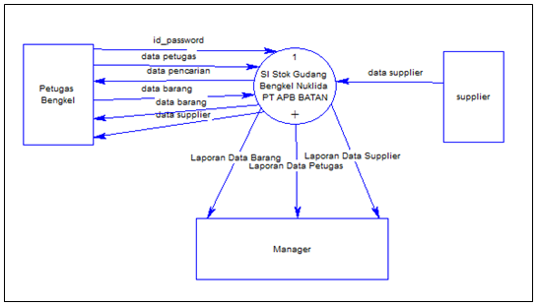
Gambar 6. Context Diagram SI Penjualan Barang Bengkel NUKLIDA PT APB BATAN
        - Entity Relationship Diagram (ERD)
Merupakan penjelasan mengenai alur entity relationship diagram aplikasi secara keseluruhan.

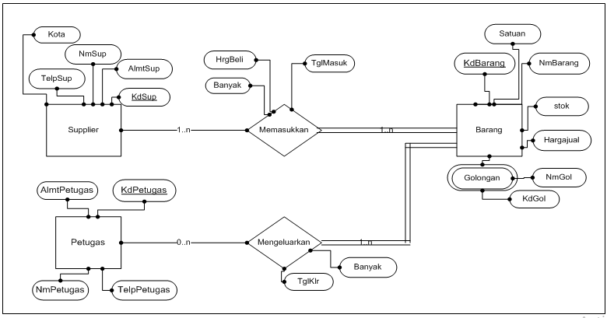
Gambar 7. ERD Sistem Informasi penjualan barang Bengkel NUKLIDA

        - Mapping Table (Skema tabel)
Skema tabel atau pemetaan tabel digambarkan untuk menghubungkan antar field kunci (Primary Key) suatu tabel dengan field kunci tamu (Foreign Key).

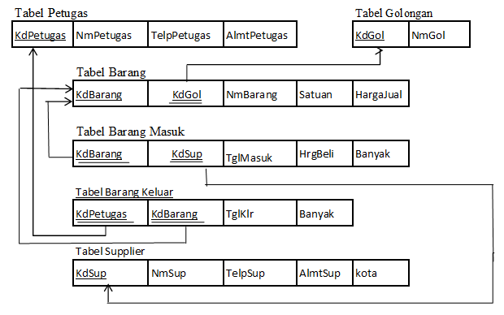
Gambar 8. Mapping Table Sistem Informasi Penjualan Barang Bengkel Nuklida.

  - Implementasi Program
        - Form Login.
Menu Login merupakan bagian untuk masuk ke aplikasi Sistem Informasi Penjualan Barang Bengkel NUKLIDA PT APB-BATAN dengan memasukkan User Name dan Password dengan benar.

Gambar 9. Form Login

        - Form Utama
Merupakan menu keseluruhan dari program Sistem Informasi Penjualan Barang Bengkel NUKLIDA. Fungsinya untuk memudahkan dalam memilih menu yang diinginkan.

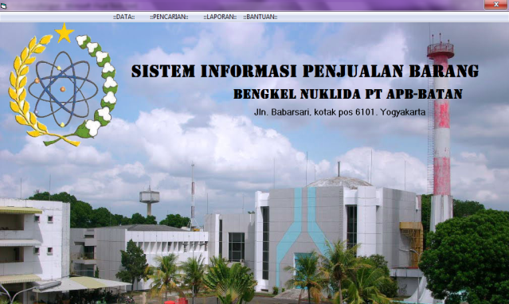
Gambar 10. Form Utama
        - Sub Menu Data Petugas
Merupakan menu input data petugas yang berisi mengenai data petugas yang belum terdaftar di database petugas. Di dalam sub menu data ini dapat di gunakan untuk menambah data petugas baru, menghapus data, simpan , ubah kemudian keluar menu.

Gambar 11. Form Data Petugas

        - Sub Menu Barang
Merupakan menu input data barang yang berisi mengenai jenis barang yang belum terdaftar di database barang dan dapat di ubah datanya sewaktu-waktu.

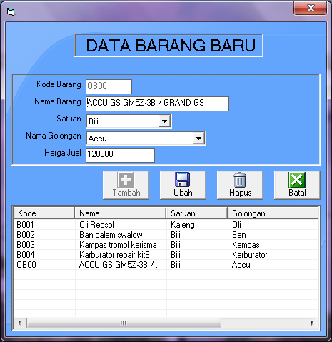
Gambar 12. Form Data Barang Baru

        - Sub Menu Barang Masuk dan keluar
Merupakan menu input data barang yang masuk dan barang keluar yang telah ada di daftar barang setelah di buat dan masuk pada database barang baru.

Gambar 13. Form Input Barang Keluar

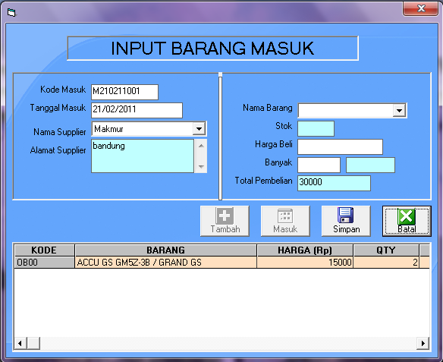
Gambar 13. Form Input Barang Masuk

        - Menu Laporan
Laporan Data Petugas

Gambar 14. Laporan Data Petugas

Laporan Data Supplier
Gambar 15. Lporan data suplier.
Laporan Data Seluruh Barang
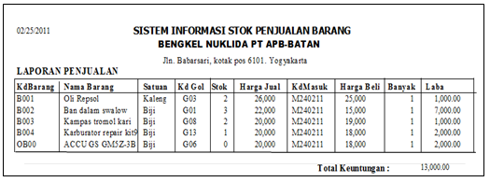
Gambar 16. Laporan Data Seluruh Barang.

- KESIMPULAN

Dari penelitian yang sudah dilakukan maka dapat disimpulkan :
- aplikasi program sistem informasi penjualan barang bengkel Nuklida PT APB BATAN Yogyakarta telah selesai dibuat dengan menggunakan bahasa pemograman Visual Basic 6.0 sebagai aplikasi perancang sistem dan antar mukanya, Microsoft Access sebagai media penyimpanan basis datanya, dan Windows xp sebagai sistem operasinya.
- Program aplikasi ini mampu untuk menyimpan data-data barang, data petugas, data supplier, termasuk dalam pencarian data suppler dan data barang didalam database aplikasi sistem informasi penjualan barang bengkel sehingga tidak lagi memerlukan buku pencatatan manual.
- Keluaran program yang dihasilkan berupa dihasilkan berupa laporan printout data, yaitu laporan data barang (baru, masuk, keluar), data supplier dan data petugas.
- Dari hasil yang dikemukakan diatas maka dengan adanya sistem informasi penjualan barang bengkel ini mampu meringankan dan membantu tugas operasional petugas bengkel dalam segi pemberian peningkatan kerja dan perencananaan kebutuhan stok data barang untuk selanjutnya.

- REFERENSI

[1] Al Fatta,Hanif.2007. Analisis dan Perancangan Sistem Informasi, STIMIK AMIKOM. Penerbit ANDI:Yogyakarta.
[2] Fatansyah, Ir, 1999, Basis Data, Penerbit Informatika, Bandung.
[3] Kadir, Abdul. 2002. Pengenalan Sistem Informasi. Yogyakarta: Andi Publisher.
[4] ________,2009. Laporan Pertanggungjawaban Koperasi Pegawai RI Indonesia Karya Nuklida. BATAN:Yogyakarta.
[5] Yopi Verathyardi. 2010. Analisis dan Perancangan Sistem Penjualan Obat pada Apotek “Fresh” Batam. Skripsi : AMIKOM Yogyakarta.

